|  |  |
| --- | --- |
| 所属版本 | 用户中心 |
| 所属模块 | 价格配置页面需求变更 |
| 编制人 | 李华 |
| 版本 | 1.0 |
| 日期 | 2016-7-25 |

**需求确认单**

|  |  |  |  |  |
| --- | --- | --- | --- | --- |
| 模块编号 | 问题描述 | 产品解答/解决人 | 状态 | 解决方案 |
| 1 | 关于价格配置页面，由于大家存在的疑问比较多，所以从页面到功能，产品部这边重新梳理了一下，主要对页面交互进行调整，功能方面取消调整优先级功能，如下图所示 | 赵晓晨 | 已解决 | 业务逻辑：1)管理员进入价格配置模块，可以看到所有的计费因子，针对每一条计费因子，可以修改其预付费价格和后付费价格，两类价格体系是完全独立存在的。计费因子不可删除。2)计费因子若是没有配置 “计费区间” 和 “计费价格”，则在涉及购买时，在原先显示价格的地方显示 “获取价格失败”。   互斥处理：若是同一计费因子，价格发生互斥，则以新添加的价格为准。 |
|  |  |  |  |  |
|  |  |  |  |  |
|  |  |  |  |  |
|  |  |  |  |  |
|  |  |  |  |  |
|  |  |  |  |  |
|  |  |  |  |  |
|  |  |  |  |  |

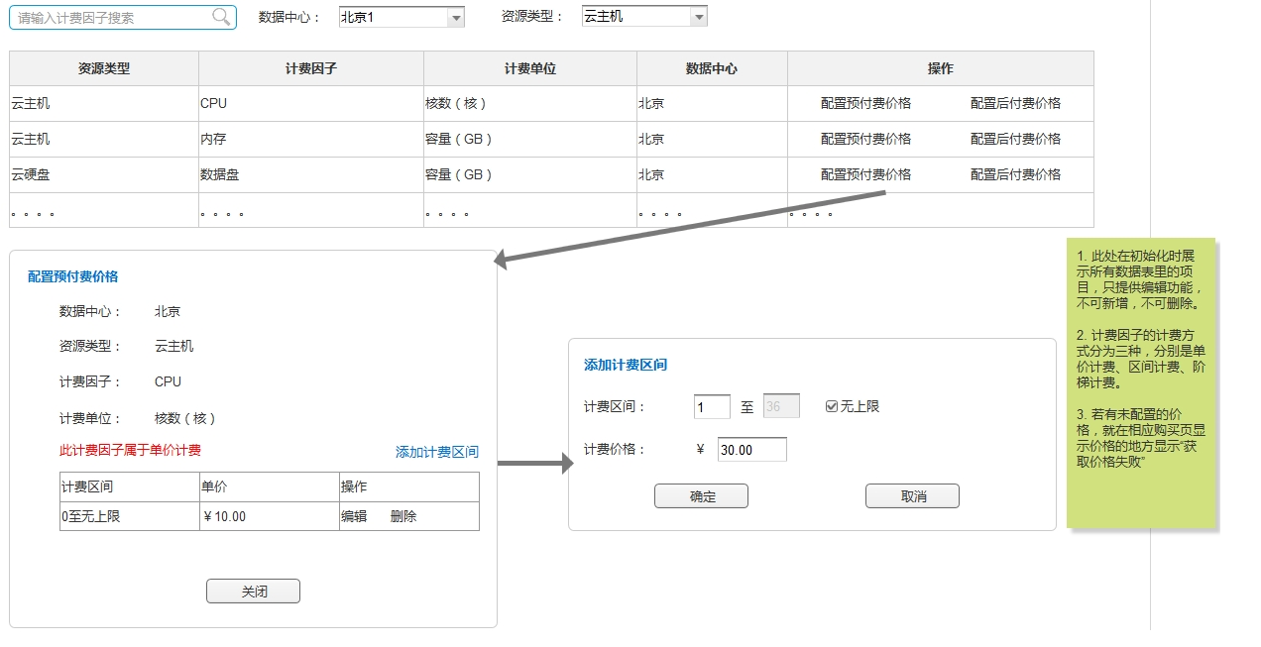

图1